2026年第八届
全球校园人工智能算法精英大赛

算法创新赛
AI+场景创新
技术报告

团队名称：
参赛编号：
作品名称： 智行合一——船舶能效优化智能体

日期：2026年10月14日

目录
1 项目概述 1
1.1 研究背景与意义 1
1.2 场景现状与问题 1
1.3 目标定位 1
1.4 项目创新点 2
2 需求分析 2
2.1 研究对象与资料基础 2
2.2 用户任务与使用流程 2
2.3 功能需求与验收对应 3
2.4 运行约束与适用范围 3
3 解决方案设计 3
3.1 系统总体架构 3
3.2 主智能体运行流程 4
3.3 五个专业工具的构建 7
3.4 数据接口与独立校验 10
3.5 模型答复与过程展示 10
3.6 部署与数据管理 11
4 项目实施 11
4.1 已有基础与建设顺序 11
4.2 开发分工与协作 12
4.3 软件仿真与历史回放 12
4.4 复现与版本管理 13
4.5 主要技术风险与应对 13
5 测试与验证 13
5.1 验证原则与对照设置 13
5.2 数值工具验证 14
5.3 智能体与接口验证 14
5.4 场景实验与消融分析 15
5.5 现有证据与结果报告 15
6 应用效果与成果 15
6.1 已形成的项目成果 15
6.2 预期应用价值及评价方式 16
6.3 推广条件与实施路径 16
7 总结与展望 16
7.1 项目总结 16
7.2 局限与后续研究 17
8 附录 17
8.1 参考文献与资料 17
8.2 项目文档与交付索引 18
8.3 名词与结果口径 18
8.4 前期成果与附加材料索引 18

作品简介
智行合一面向内河电动船舶的航速规划与双电池能量管理，以豫交投001历史航行资料为研究基础，构建由API大语言模型、LangGraph运行图和五个专业工具组成的决策支持系统。船员通过自然语言提出任务，系统读取船舶状态，调用LSTM预测推进功率，以差分进化求解航速，再以前向动态规划分配两组电池功率。规则程序独立复核数值与约束，模型生成可追溯的自然语言方案，并在任务不可满足或航中条件变化时组织协商与重规划。项目已形成历史数据核验、工具任务书、图结构和联调设计，现有演示用于流程基线。后续以独立数据测试、软件仿真和故障注入验证预测、优化与智能体协作效果。
关键词：船舶能效；智能体；LangGraph；航速优化；双电池管理

1 项目概述

1.1 研究背景与意义
内河电动船舶的航行决策需要同时处理到达时间、航段限速、等待过程和电池余量。航速变化会改变推进功率与航行时间，两组电池的功率分配又会影响各自的荷电状态和后续供能能力。只给出一个节能航速，不能说明整段航程是否具备持续供能条件；只显示剩余电量，也难以帮助船员判断当前任务应如何调整。
《智能航运2030行动计划》将人工智能与航运场景融合、船岸协同和运行效率提升纳入发展方向[1]。本项目选择船员日常能够提出、历史数据能够支撑、软件仿真能够检验的航行任务规划作为切入点，研究如何把自然语言需求转换成有数值依据的航速与能量管理方案，使专业算法进入连续的人机协作过程。
项目以豫交投001为研究对象。现有资料包括船舶调研报告、两个日期的航行CSV和一份独立的实船Excel记录。它们为推进功率建模、数据质量分析及研究情景构建提供基础，但尚不能直接支撑整套实船控制系统的有效性结论。本作品定位为航行决策支持研究系统，输出供船员审阅和采用的建议，不直接向推进装置或电池控制器下发控制指令。

1.2 场景现状与问题
现有船舶资料记录了定位、航速、电池与能量管理等相关设备或系统。具备设备和记录条件，并不等于任务规划所需的数据已经统一：不同记录的时间分辨率、字段含义和测量边界存在差别，船员提出的到达要求也不能直接作为优化器输入。项目首先需要把这些信息整理成同一任务下可追溯的数据快照，才能讨论算法计算和交互体验。
航速优化与能量管理已有成熟的研究方法。项目提供的船舶研究论文针对豫交投001开展了推进功率预测、差分进化航速优化和双电池调度研究[2]，可以作为专业工具的构建依据。此类方法要进入船员使用流程，还需要补充任务解析、条件校验、异常协商、运行恢复和结果解释等环节。论文方法在本项目中用于数值工具，智能体的状态设计、调用控制和交互链路依据本项目任务独立构建。
通用大语言模型能够理解口语并组织解释，但不能凭语言推断保证航速、能量积分和电池约束正确。固定计算表单则要求用户预先了解字段，并难以处理省略、改口和多轮协商。本项目将模型的语义理解与专业计算结合：模型提出有依据的动作，程序核验动作和结果，船员决定涉及任务取舍的调整。

1.3 目标定位
系统服务于航前方案制定、航中剩余航程重规划和研究过程复核。航前，船员给出目的地、到达要求与任务偏好，系统读取可用状态并形成分段航速、预计历时、推进能耗与双电池功率及SOC轨迹。航中，系统在状态或任务发生有效变化时重新检查剩余航程，保留已经执行的部分。研究复核时，开发人员能够根据一次方案的输入、版本、调用和校验记录复算结果。
项目的首要目标是贯通可信的任务链路。预测准确性、节能幅度和交互效率均通过后续实验评价，不在设计阶段预设为已达到的成绩。首版研究系统以能耗最小化为主要优化目标，其他目标只有在实现对应求解和验收后才对外开放。

1.4 项目创新点
第一，将船员任务理解与航速、能量管理计算组织为可持续运行的智能体过程。模型根据任务和工具反馈选择允许的下一动作，既可继续计算，也可组织追问或调整试算；LangGraph保存过程状态，支持等待和恢复。
第二，形成相互反馈的预测与优化链路。LSTM根据历史观测和候选未来航速预测功率，DE批量评价候选航速，FDP检查两组电池的供能路径；电池侧失败以限定适用范围的反馈返回航速搜索，使速度规划与供能约束衔接。
第三，把自然语言方案与计算证据关联。系统保留模型原始答复和公开决策依据，逐次记录真实工具调用，对关键数值逐项绑定结果字段并校验。用户既能阅读完整方案，也能展开查看该方案依据的数据、调用状态和版本。这些设计构成待验证的项目特点，实际收益由第五章的对照实验检验。

2 需求分析

2.1 研究对象与资料基础
项目资料中的船舶调研报告形成于2025年8月，内容涉及豫交投001的船舶设备与信息条件[3]。本次需求分析以该报告和已有航行记录为依据，不将其表述为已完成的大规模船员访谈。后续试用仍需观察船员能否理解提示、识别数据状态并据此作出任务选择。
两份CSV分别对应10月29日和10月31日的航行数据；Excel来自同一艘船的另一份实船记录，与这两个日期不对应，也没有可供追溯的原始日志。三份资料分别保留来源标识，不能拼成同一次航行。CSV中的对地航速按节、功率按千瓦处理；同一时间戳下重复或冲突的记录纳入常规数据清理，不把重复行解释为确定的采集先后。
双电池管理采用两组可独立调度的研究电池。两组各自设置容量、初始SOC、功率边界和损耗模型，并记录参数来源或仿真假设。研究分组不沿用实船生活与推进用电的固定分工，也不依据未经确认的capacity字段推定实测SOC。这样可以明确研究问题，同时保留未来按实船接口重新标定的空间。

2.2 用户任务与使用流程
船员主要表达任务意图，例如从当前位置前往某港、希望在指定时间前到达，或者在不影响期限的条件下减少耗电。当前位置、当前航速、设备状态和电池状态应由系统自动读取；只有缺失、过期或存在冲突时才需要补充。系统对简称和错别字给出有来源的地名候选，对有多种解释的期限或地点进行追问，避免要求船员反复输入已知状态。
正常流程为提交任务、确认必要歧义、查看计算过程、审阅方案和选择采用。若原任务无法在当前条件下满足，系统说明限制来自哪个环节，并展示已经实际试算的调整选项。船员选中选项后形成新任务修订，重新计算受影响部分。方案被采用后仍保留候选版本和调整记录，便于解释后续变化。
前端同时服务于快速阅读和过程检查。默认视图突出当前状态、模型方案和需要船员决定的事项；展开视图提供公开决策依据、工具输入输出摘要、数值校验和历史版本。过程区域必须来自后端真实事件，不能用预设动画模拟模型正在调用工具。

2.3 功能需求与验收对应
表2-1 主要需求与验收对应
用户需求 | 系统能力 | 验收证据
减少重复填报 | 自动取数、来源与有效期核验 | 已知状态无需追问；缺失值保持未知
理解自然表达 | 结构化抽取、地名归一、多轮修订 | 任务字段与原文依据一致，歧义可追问
得到可检查方案 | 五工具计算与独立复核 | 时间、距离、功率、电量和两组SOC可复算
理解任务受限原因 | 分类诊断与有依据的调整试算 | 选项有结果引用，不虚构可行承诺
适应航中变化 | 事件触发、剩余航程重规划 | 已执行航程冻结，旧结果不覆盖新方案
查看模型与工具过程 | 事件时间线、答复存档、版本追溯 | 调用父子关系完整，断线后事件可恢复

2.4 运行约束与适用范围
完整的双电池安全方案必须具备两组电池参数、统一的功率测量边界、航线约束和有效初始状态。缺少关键参数时，可以继续开展有明确假设的研究试验，或仅报告电机侧能耗比较，但不能将局部试验包装成完整实船方案。
系统按字段区分历史观测、软件仿真和未来实船数据。仿真值附情景与假设标识；实测值附设备或文件来源、时间戳和质量标记。规划SOC下限、设备功率上限和通航限制不由语言模型自行降低。外部文件和工具返回的自由文本只作为资料处理，不能改变运行规则或获取额外执行权限。
当前不包含已经验证的自动靠离泊、避碰控制或直接推进控制。途中补能只有在设施、停靠、时间和充电状态转移均得到验证后才能纳入可行性试算；首版三模式FDP首先解决放电供能问题。

3 解决方案设计

3.1 系统总体架构
系统由交互入口、智能体运行层、专业工具层和证据存储组成。入口接收文字，语音可通过标准语音识别服务转写后进入同一解析流程。运行层使用一个API大语言模型和LangGraph，承担任务理解、动作决策、协商和答复生成。工具层提供Tdata、Tseg、Tenergy、Tspeed和Tmanagement，分别处理数据、航段、功率预测、航速优化和双电池管理。
五个工具是具有明确输入输出的程序服务，可实现为Python模块或独立服务，通过工具调用接口供智能体请求。它们不各自构成语言智能体。工具返回结构化数据和诊断，模型读取摘要后决定下一步，并最终撰写面向船员的自然语言方案。汇总程序只关联同一版本的结果、形成供校验和解释使用的方案对象，不替代模型写作。
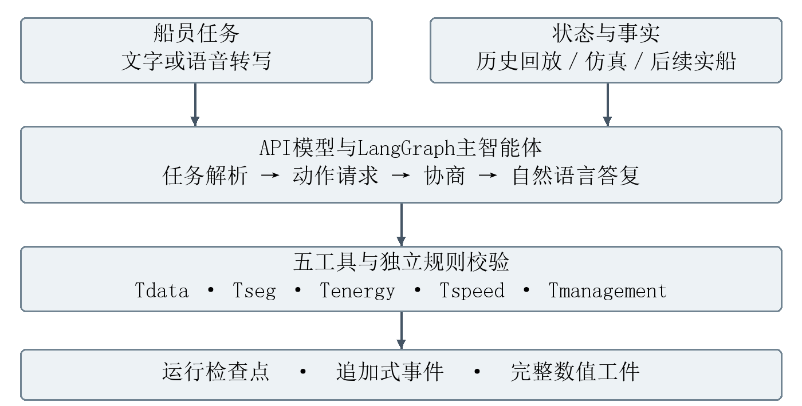
图3-1 系统总体架构
大规模时序存放在结果工件中，状态和模型上下文保存摘要与引用。检查点负责运行恢复，追加式事件记录负责过程审查，工件存储负责完整数值结果。三者共同关联任务、请求修订、数据快照和方案版本，防止一次对话中混用不同情景的结果。

3.2 主智能体运行流程

3.2.1 任务理解与自动取数
解析节点调用已配置的API模型，要求返回固定结构的任务草稿，包括起终点、时间要求、停靠任务、载况、目标、原文依据和未确定项。每个字段同时保留船员原话和规范值。系统随后检查字段类型和范围，使用程序转换单位及相对时间，并将地名映射到航线实体。
对于简称或错别字，优先查询有来源的别名库，再结合字形、拼音和航线位置检索候选。模型可以解释候选与上下文的关系；只有候选唯一且证据充分时才归一并提示。多个候选、航线冲突或时间含义不清时，由规则生成待澄清项，模型组织易于回答的问题。选项来自真实实体或有效试算，不能凭空编造港口、时间和电量。
船舶状态通过Tdata读取。系统允许在目的地尚未澄清时读取已经确定的船舶信息，以减少等待；但不会在关键事实未知时发起完整优化。输入只有相对最长耗时而没有绝对出发时刻时，可以计算航行历时，日历形式的预计到达时间保持未知。

3.2.2 模型决策与图结构
LangGraph用于组织有状态的执行和人工等待，其作用是把模型步骤与确定性程序步骤放入同一运行图[4]。本项目的核心循环为：整理当前事实与允许动作，调用模型提出下一动作，规则检查请求，执行工具，将结果和诊断交回模型。模型能够依据新证据改变后续动作，运行时则保证前置依赖和工程检查得到执行。
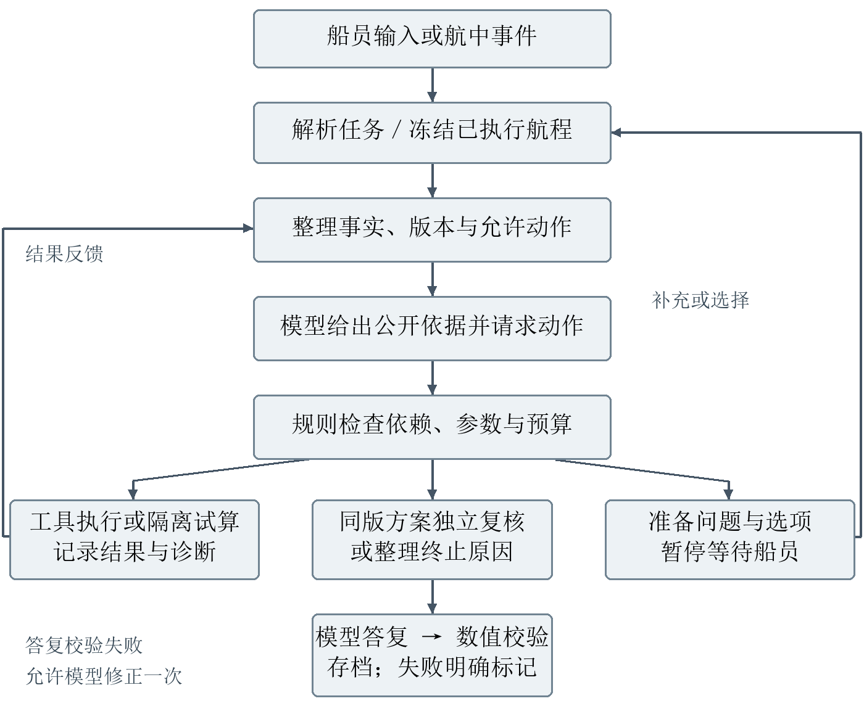
图3-2 主智能体运行图
允许动作包括请求数据、请求分段、检查已知轨迹能耗、请求航速优化、请求双电池管理、发起调整试算、提出追问、展示试算选项、申请正式答复和明确结束任务。每次动作包含参数、所依据的请求修订与结果引用，以及面向用户的公开依据摘要。首版每轮接收一个工程动作；缺少前置结果、引用过期或预算不允许时，返回结构化拒绝，供模型修正。
成功方案遵循Tdata、Tseg、Tspeed、Tmanagement的数值依赖，其中Tspeed在内部反复批量调用Tenergy。每个关键结果返回主智能体后，模型再请求允许的下一步。图同时限制决策轮数、重复无进展调用、工具重试与协商试算次数，达到预算时报告当前证据和未解决事项，不能持续空转。

3.2.3 状态与版本管理
共享状态记录原始输入、结构化任务、数据快照、航段引用、工具结果、诊断、人工待答事项、方案版本、已执行航程、正式答复与事件序号。候选方案、通过独立复核的方案和当前采用的方案分别保存。调整试算具有独立标识，不能以工具名称直接覆盖上一轮结果。
每次请求和返回均带任务标识、请求修订、数据快照、情景、调用标识及模型或配置版本。起终点、期限、环境或初始电池状态改变后，按依赖范围使下游结果失效。运行状态、工程结论和答复校验分开记录，例如任务可以正在等待船员，同时保留上轮搜索未解决的诊断，而不能用一个可行性布尔值表示整个过程。
需要船员选择时，通过中断保存现场，并生成稳定的待答事项和恢复标识。恢复前核对选择是否仍有效；同一恢复请求重复到达时只处理一次。运行恢复还需检查工具副作用和已完成调用，避免重复执行耗时试算或重复采用方案。

3.2.4 不可行协商与异常处理
不可行协商的类别由规则与工具诊断共同定义，模型负责结合上下文解释原因和组织问题。类别可随实际故障扩展，但新增类别必须对应明确的检测点、证据和处理动作。工具故障、搜索预算耗尽和工程不可行分别处理，不能统一称为电量不足。
表3-1 主要诊断及处理方式
环节与类别 | 判定依据 | 后续处理
解析或取数缺项 | 字段缺失、来源冲突、数据过期 | 补取状态或追问相关字段
航段条件不完整 | 限速、通行窗口或连续性不明 | 核实航线事实，暂停相关计算
预测超出适用域 | 特征缺失、候选超出已验证范围 | 限定搜索域或补充数据
航速搜索未解决 | DE预算内未找到合格候选 | 有界重搜或试算调整期限
电池路径受限 | 单组功率或SOC路径检查失败 | 将限定范围反馈用于航速重搜
工具运行异常 | 超时、模型文件或结果工件异常 | 有界重试，保留故障诊断
正式答复不一致 | 数字、单位或版本与证据不符 | 模型修正一次，再失败则标明
船员能够协商的是任务期限、出发安排或已经实现的其他任务选项。系统先在独立试算中重算候选，再由模型说明取舍；用户确认后才进入正式修订。若充电扩展尚未验证，系统明确说明暂不支持补能试算，不以推测的充电条件承诺任务可行。
FDP在某离散网格上没有可行路径，只能说明该网格和状态转移模型下的结果。DE预算内未找到方案，也不构成数学上的无解证明。语言模型必须保留这些结论范围，不能把局部失败改写为绝对不可航行。

3.2.5 航中重规划
航中数据首先由图外监测服务接收，来源可以是历史回放、软件仿真，后续也可以是经过核验的船舶状态接口。监测服务比较当前位置、速度、两组SOC、环境与采用方案，形成带时间戳和证据的事件。用户变更任务、关键状态失效、约束更新以及偏差达到已配置条件时，触发重新检查。
重规划先固定已经执行的航程及其记录，以最新有效状态和剩余期限构造新请求，再调用分段、预测、优化和管理工具。防抖窗口、最小重算间隔、偏差阈值和最大耗时通过仿真确定，作为版本化配置保存，不在当前设计中冒充已经验证的实船参数。硬约束更新应立即触发风险提示，是否能给出新方案取决于完整计算结果。
新计算与旧计算可以在时间上重叠，但采用新方案前必须比较请求修订和快照。过期结果只归档，不覆盖当前结果；未完成的新方案不能被显示为已经采用。重算期间保留当前方案及其有效状态，明确说明哪些条件已变化、哪些结论需要复核。

3.3 五个专业工具的构建

3.3.1 数据获取工具Tdata
Tdata统一读取船舶事实、当前状态、航线约束与研究情景，输出不可变的数据快照。每个采用值包含数值、单位、时间、测量位置、来源和质量标记；未知值保持为空，不用零值表示未知。实测与仿真可以在同一任务中使用，但必须逐字段标识，并在方案中说明影响结论的假设。
清理流程先保留原始文件和行号，再统一时间格式、处理重复时间戳、检查速度与功率配对和异常间隔。对同一时间戳下无法区分的冲突值，使用可复现的聚合或剔除规则并记录标记；不推断未经证实的采集顺序。速度显式从节转换为千米每小时，使用1节等于1.852千米每小时的换算关系。
电池容量、初始SOC、规划下限、功率上限和效率分别提供给两组研究电池。参数可以来自核实资料，也可以来自具名仿真假设，但不能由工具默认将总容量平分或设定未经核实的健康状态。关键字段不足时返回具体路径及缺项原因，供主智能体决定补数或缩小研究范围。

3.3.2 航段划分工具Tseg
Tseg以规范起终点、停靠任务、航线图和通航事实为输入，生成顺序稳定的航段。每段记录标识、起终节点、距离、速度范围、阶段类型、等待或时间窗口、来源及有效期。限速变化、船闸或通行约束形成必要断点，划分结果需通过全程连续性和距离检查。
等待必须落到时间轴上，不能仅作为最终总时长的附加常数而忽略等待期间的用电。港口或补能节点只有在真实任务与已确认条件满足时才激活，Tseg不依据固定SOC百分比自行决定停靠。航中调用使用当前位置和实际剩余节点顺序，避免把已完成航程重新纳入优化。

3.3.3 功率与能耗预测工具Tenergy
Tenergy的正式模型为LSTM推进功率预测模型。输入是截至规划起点的有效历史序列，以及候选未来航速、加速度和可用环境情景；输出为逐时电机侧功率，单位为千瓦，再按时间区间积分得到千瓦时。该模型与负责交互的API大语言模型各有职责，预测接口不负责生成电池SOC或完整航行安全结论。
现有数据能够支持LSTM原型及有限数据条件下的验证，尚不足以预先承诺跨航线、跨季节泛化。数据核验记录显示，Excel包含12,257个连续5秒采样点，其中正航速且正功率样本为7,037个；在相应清理口径下可形成6,635个长度17点的重叠窗口。两份CSV去重配对后分别有6,324和11,340个时间点[5]。重叠窗口不视为独立航次，也不能用于夸大测试样本独立性。
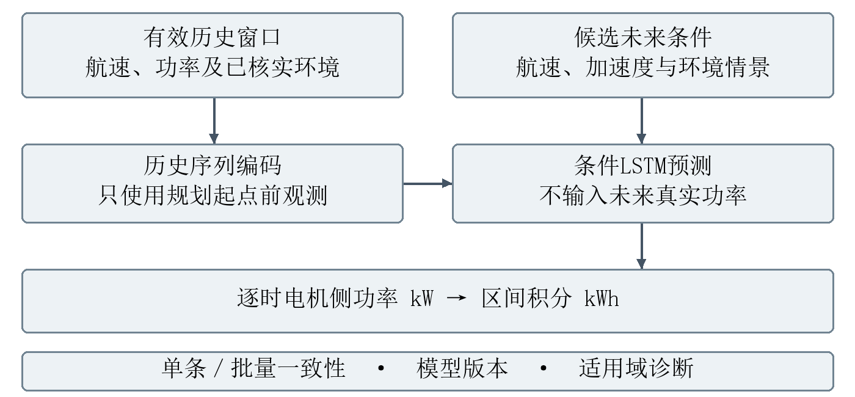
图3-3 LSTM预测工具的数据与计算流程
模型先以可核对的共同字段构建主版本，优先使用航速、差分得到的加速度及确认有效的水深等变量。CSV缺少已确认的水流速度，风速单位仍需核实，因此不能把缺失的环境特征补零后直接套用完整特征模型。论文中的六输入设置可在字段完整的Excel上开展扩展实验，与跨来源主模型分开报告。
网络采用历史编码与已知未来条件相结合的序列预测结构。历史分支编码观测工况，未来分支输入候选速度轨迹及相应时空环境，输出各预测区间的功率。训练时不得把预测区间的真实功率、电流或其他未来观测作为可用条件。航程超出直接预测长度时，须明确分块滚动和状态续接方式，并单独评价长时误差累积。
构建步骤为按来源和连续时间块切分数据、设置窗口隔离区、仅用训练集拟合归一化器、训练模型、选择验证集参数、冻结模型后测试。划分先于滑窗，隔离长度至少覆盖使用的窗口，避免相邻重叠样本同时进入训练与测试。保留简单功率回归和持续值预测作为对照，检验LSTM在当前数据上是否提供稳定收益。
论文使用的双层LSTM及其训练设置可作为复现起点[2]，项目最终的窗口、隐层规模、预测长度和训练轮次由数据实验冻结。模型工件同时保存权重、特征顺序、归一化器、预处理版本和适用范围。负功率、停泊或缺失区间按经核实的物理定义处理，不自动按零推进能耗补齐。
工具提供单条预测与批量预测两个入口，候选按独立标识返回时序、汇总、有效覆盖率和异常标记。批量结果应与相同输入的逐条推理保持数值一致。缓存键同时包含轨迹、历史窗口、环境、模型和预处理版本，防止相同速度在不同情景下误用结果。

3.3.4 航速优化工具Tspeed
Tspeed采用差分进化算法DE，以各航段目标速度或允许调整的速度参数组成决策向量。候选向量先展开为满足阶段顺序的连续速度轨迹，明确加减速、航行、等待和停靠区间，再批量调用Tenergy获取推进功率。主要优化目标为预测总能耗，可加入经过归一化的速度平滑项；到达期限、速度范围、距离、加减速和有依据的功率及电量边界作为硬约束。
DE对一个种群中的多组速度方案反复进行变异、交叉和选择，因此需要反复评价功率与能耗。批量调用LSTM可以复用模型加载与共享历史编码，减少逐候选调用开销。候选评价由Tspeed内部完成，API模型无需逐个选择速度，但批次、候选数、输入输出引用和耗时仍保留父子调用关系，供前端展开检查。
初始实现采用DE/rand/1/bin。论文的种群50、最大迭代500、变异系数0.5、交叉概率0.9可用作复现起点，1800秒滚动周期仅作为对照配置[2]；这些数值均不是已验证的项目最终参数。实验需同时考察多随机种子的结果稳定性、计算成本和可行方案率，不能只保留最好的一次运行。
最终入选轨迹须按共同核验精度重新调用预测和需求构建模块，并由独立程序检查航段连续性、距离积分、时间及功率等条件。工具记录随机种子、种群、代数、评价次数、目标分项和约束检查。DE是启发式求解器，输出在给定预算内找到的候选，不宣称获得全局最优解。
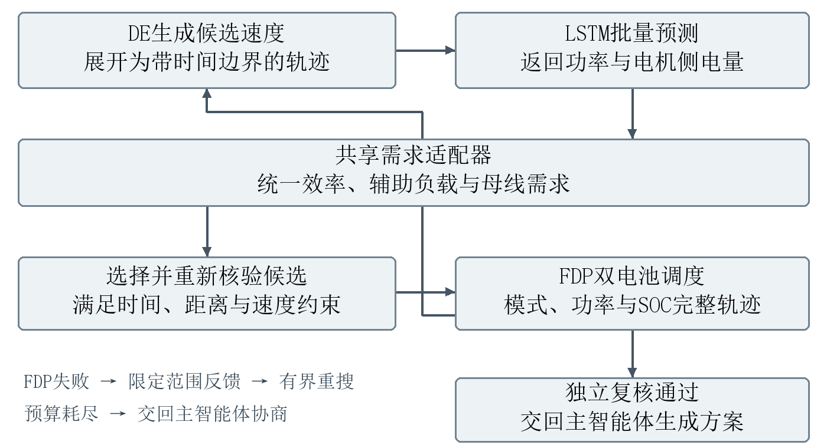
图3-4 航速优化与双电池管理的计算衔接
电机侧功率到电池母线需求只在一个共享适配器中转换。适配器按已确认参数或具名假设换算推进用电并加入辅助负载，输出共同需求时序。Tspeed的电池约束与Tmanagement读取同一份时序，避免各自重复计算效率或辅助用电。该适配器由Tspeed负责人实现，预测与管理负责人共同检查输入输出边界。

3.3.5 能量管理工具Tmanagement
Tmanagement复现论文的前向动态规划FDP方法[2]，对两组研究电池进行全时域供能分配。输入包括逐时母线需求、两组独立电池参数、初始SOC、功率边界、规划SOC下限、损耗模型及离散配置。三种基本模式为1号电池单独供能、2号电池单独供能和两组共同供能，共同供能时在允许范围内选择功率分配。
状态由两组SOC和上一时步供能模式构成。算法从初始状态向前展开，在每一时步保留可达状态及累计代价，比较通往同一状态的候选路径，保存较优前驱，最后从合格终点回溯完整模式与功率序列。它不是每一步只选当前代价最小模式的贪心策略；上一时步模式必须进入状态，才能计入切换影响。
代价包含损耗或使用成本、模式切换、SOC差异及低负荷下双组运行惩罚。权重和损耗参数需有来源或实验设置记录。状态转移逐步检查母线需求平衡、各组允许功率、SOC变化和规划下限；能量积分使用一致时间单位，效率仅在约定测量边界计算一次。输出每时步的模式、两组功率、SOC、代价分项和约束结果，再汇总到航段。
SOC离散粒度和时间步长决定计算量与近似误差，需要通过网格敏感性实验选定。任何状态裁剪或路径剪枝都要记录规则并验证对结果的影响。FDP先用2至4步的小规模问题与穷举结果比较，再逐步扩展航程；不能在未测算状态规模时承诺实时求解整段航程。
若所选航速在FDP中失败，返回首个失败区间、触犯约束、两组SOC、需求功率、参数版本及失败范围。只有能证明对新候选同样成立的限制才转成硬约束；依赖此前SOC路径的失败，作为候选拒绝或下一轮复核依据。主图据此允许Tspeed有界重搜，仍无法解决时进入协商或范围明确的失败说明。

3.4 数据接口与独立校验
五工具采用统一的调用信封，记录工具名、调用与父调用标识、输入哈希、请求修订、快照、情景、执行状态、工程结果、工件引用和模型配置版本。工具运行完成只说明本步骤结束，不自动代表完整方案可行。接口草案版本为research-tools/2.0-draft，字段冻结后再升级正式版本；现有演示接口不得直接冒充新版能力。
时间序列采用带时长的区间表示，每点明确起始偏移秒数和持续秒数。内部距离用千米、速度用千米每小时、功率用千瓦、电量用千瓦时、SOC用0到1的比例。区间电量由功率乘持续秒数再除以3600得到。不同工具可以采用不同时间分辨率，但必须提供重采样和积分误差检查，最终候选在共同核验网格上复算。
方案汇总对象关联同版航段、速度轨迹、预测功率、母线需求和双电池轨迹。独立检查器重新计算距离、时间、功率平衡、电量积分与SOC，检查来源完整性和版本一致性；不直接采信工具自身的可行标志。只有航速、能量管理和独立复核都通过，才形成完整的已校验方案。

3.5 模型答复与过程展示
模型在获得同版结果及校验摘要后，生成完整自然语言答复，说明任务理解、建议航速、预计耗时和电量、双电池安排、主要约束及需要船员决定的事项。模型输出的第一手正文连同模型版本和生成时间原样留存；前端可以整理布局，但不能用固定模板生成正文后声称是模型原始方案。
生成时同步输出关键声明清单，将正文中的时间、电量、速度、SOC和可行性表述绑定到结果字段。规则核对数值、单位、舍入、适用范围和方案版本。首次失败时把具体差异交给模型修正一次；再次失败则保留原始输出与诊断，明确标记答复未通过，并另列已经核验的工具结果摘要。
界面以可展开时间线显示任务解析、公开依据、动作请求、工具开始与结束、结果摘要、校验和人工选择。DE内的LSTM调用按批次折叠，展开后可查询候选与工件。这里展示的是实际生成并存档的公开决策依据和动作记录，不伪造或宣称展示模型内部不可观测的完整思维过程。
后端先将事件写入追加式记录，再通过SSE推送给前端。客户端使用事件序号续传，断线重连后补齐缺失事件。检查点用于恢复运行，事件记录用于审阅过程，二者不能相互替代。API不可用时仅对明确支持的句式提供规则解析或报告服务故障，不承诺完整离线智能体能力。

3.6 部署与数据管理
研究原型采用浏览器前端、后端任务服务、模型API适配器、数值工具执行进程和存储层。模型服务配置可替换，调用记录保存实际模型标识；工具通过版本化接口接入，耗时优化任务与交互请求分离，支持取消和超时。部署配置明确运行依赖、计算资源和启动顺序，凭据由环境配置注入，不进入代码或日志。
发送给模型的上下文以任务、必要状态和工具摘要为主，原始航行文件与大规模时序保存在受控工件存储中。不同任务使用独立标识和访问范围，日志保留复核必需信息。未来实船接入前需完成设备协议、时间同步、数据授权和网络条件验证，沿用相同接口并逐字段标明实船来源。

4 项目实施

4.1 已有基础与建设顺序
项目已形成研究对象资料、数据检查记录、论文方案稿、智能体图结构计划、三个数值工具任务书和五工具联调接口草案。现有软件演示可作为交互和流程回归的起点，但其中的合成功率模型、固定航速候选和合并电池状态不能作为LSTM、DE和双电池FDP已经完成的证据。
实施先固定数据、单位和接口，再并行开发三项数值工具，随后接入主智能体，最后开展全链路与交互验证。接口字段可以先行确定，模型精度、网格、预算和运行阈值必须由实验冻结。这样既便于组员独立开发，也能避免各工具自行假定不同的电池状态和功率口径。
表4-1 实施阶段与交付门槛
阶段 | 主要工作 | 完成依据
数据与契约准备 | 清理记录、整理来源、定义双电池情景及机器可读接口 | 数据清单、合法与非法样例、字段检查通过
工具独立构建 | LSTM训练、DE轨迹与需求模块、FDP状态转移 | 独立测试、模型工件、固定输入输出夹具
数值链路联调 | 统一时序、功率边界、反馈与复核 | 成功、拒绝重搜、域外及缺参案例均可复现
主智能体接入 | 解析、动作控制、人工等待、答复校验 | 真实调用可查询，暂停恢复与版本检查通过
仿真与对照实验 | 历史回放、情景扰动、故障注入 | 冻结实验配置、完整结果及失败分析
交付整理 | 演示场景、复现说明、引用与匿名检查 | 文档和结果版本一致，演示不混用历史成果

4.2 开发分工与协作
Tenergy负责人交付清理与切分流程、训练脚本、模型及归一化器、单条与批量推理接口，以及预测误差和适用域报告。Tspeed负责人交付轨迹展开、DE优化、共享需求构建器和最终候选复核接口，记录随机种子与预算。Tmanagement负责人交付两组电池模型、FDP求解、回溯工件与失败反馈，并核查需求边界和效率口径。
主图与界面集成职责覆盖任务状态、工具注册、人工恢复、事件推送、答复校验和结果展示，可由现有成员兼任，不以额外人员到位为前提。各负责人按统一夹具进行联调：先验证固定输入是否得到可追溯输出，再比较算法性能。接口修改需同步机器可读定义、样例、任务书和主图适配器。
开发文件中，项目论文方案稿用于确认整体研究路线，Agent图结构计划用于实现节点与分支，五工具联调接口v2用于确定字段和失败语义，三个任务书用于落实算法、交付与验收。详细文件索引见第8.2节。比赛作品方案用于说明应用场景和完整实现路线，不替代程序接口定义。

4.3 软件仿真与历史回放
历史回放按原始时间顺序提供位置、航速、功率和可核实环境，用于检查取数、解析后的计算入口及过程记录。历史记录是某一实际航速下的观测，不能直接作为任意新候选航速的真实功率标签。替代航速的比较应在明确模型假设的仿真中完成，并与预测误差分析共同解释。
软件仿真器规划为独立状态服务，维护航程位置、时间、两组SOC、阶段和环境情景。它接收已采用的速度与供能计划，按独立实现的运动学和能量守恒关系推进状态，输出与实船适配器一致的数据结构。环境、等待、状态噪声和通信延迟由情景配置注入，随机过程保存种子，以便重放。
仿真验证包括期限变化、等待延长、初始SOC偏差、功率边界降低、数据过期和模型服务中断。监测模块读取状态后产生事件，主图执行剩余航程重规划，再由仿真器检查采用后的结果。仿真参数和触发阈值当前仍需实验确定，所有情景均标记为研究假设。
为避免同一模型自证正确，校验程序独立于优化器实现，仿真可引入受控的功率偏差和损耗扰动，并使用留出的真实数据检验预测误差。若环境动力学仍基于同一LSTM，报告必须说明这种依赖，不能把闭环仿真结果直接外推为实船收益。

4.4 复现与版本管理
每次实验冻结数据清单及哈希、切分规则、模型权重、归一化器、工具版本、参数配置和随机种子。运行结果保存输入快照、调用树、时序工件、独立检查报告及模型原始答复。复现入口能够从相同配置重跑数值工具，也能够从已保存事件重放界面。
对外演示使用固定且公开说明的情景，现场新任务另存运行记录。旧演示接口通过显式兼容层接入；缺少逐时功率或独立双电池字段时返回不支持，不从分段均值逆推出伪造时序，也不把合并SOC拆成实测值。依赖版本和环境要求在实际运行验证后固定。

4.5 主要技术风险与应对
首要风险是数据覆盖不足。应通过来源隔离测试、适用域识别和补采计划控制结论范围，而不是增加模型复杂度掩盖缺少工况的问题。第二是DE与FDP组合的计算开销，需要记录预测批次、FDP调用次数和状态规模，在可行率与耗时之间选择预算。
第三是流程恢复和多版本结果混用。采用不可变快照、稳定调用标识和过期结果拒绝规则，并用断线、重复恢复及任务修改测试验证。第四是模型答复与数值证据不一致，通过声明绑定和独立校验降低风险。上述机制的有效性均纳入测试，不能仅凭设计说明宣称已经解决。

5 测试与验证

5.1 验证原则与对照设置
验证分别回答三个问题：工具数值是否正确，智能体是否按规则完成任务，方案在给定数据和假设下是否带来可测量改善。三个层次分别报告，避免把接口通过率写成节能效果，或把仿真可行率写成实船安全保证。
实验在冻结数据与配置后进行。训练、验证、测试按来源或连续时间块隔离，同一窗口及高度重叠片段不能跨集合。模型选择只使用训练和验证数据，测试集保留至最终评估。指标按来源、工况和时间跨度分别统计，同时报告失败、域外和缺数据比例。
表5-1 分层验证计划
对象 | 对照或检查方法 | 主要记录
LSTM预测 | 持续值、简单功率回归及留出来源测试 | 功率MAE/RMSE、电量误差、域外比例
DE航速优化 | 规则航速、可行等速、多种子运行 | 同约束能耗、可行率、评价次数与耗时
FDP供能分配 | 短时穷举、规则状态机、网格敏感性 | 代价、功率平衡、SOC、切换与计算量
三工具联调 | 统一夹具与独立复算 | 单位、时序、版本、反馈适用域
主智能体 | 固定任务集、人工复核与故障注入 | 字段正确率、违规动作、恢复与答复一致性
航中闭环 | 有无重规划的同情景比较 | 任务完成、约束违规、方案变化与延迟

5.2 数值工具验证
Tenergy同时评价功率点误差和区间电量误差。MAE、RMSE分别保留千瓦单位，电量误差保留千瓦时；相对误差只在真实电量高于事先设定的有效阈值时统计，避免停泊或接近零值造成失真。补充不同速度段、加减速阶段和预测跨度的误差分布，检查模型是否仅在常见巡航段表现良好。
预测专项测试覆盖单条与批量一致性、不同候选长度、时间缺口、特征缺失、缓存失效和超出训练域。长时滚动预测单独与短时预测比较，记录误差随航程增长的变化。只有测试结果支持时才使用校准后的误差裕量，不随意添加缺乏依据的安全百分比。
Tspeed在相同初始状态、期限和约束下与可行基线比较。基线本身不满足期限或电池约束时，不能计算其相对于新方案的节能率。每个情景运行多个预先登记的随机种子，记录最好、典型和失败结果，以及能耗、到达误差、约束违规、预测调用量和耗时分布。
Tmanagement先验证单步能量平衡和SOC更新，再用短时穷举检验FDP累计代价与回溯路径。长航程对照规则状态机，比较损耗或使用成本、切换次数、SOC差异和计算资源；同时改变SOC网格与时间步长，观察结果和可行性是否稳定。代价函数中的惩罚值与真实能耗分开报告，不把综合目标降低直接称作电量节省。

5.3 智能体与接口验证
任务理解测试覆盖标准表达、口语省略、错别字、地名简称、相对时间、临时改口和互相冲突的要求。人工标注规范字段及原文依据，检查模型是否正确提取、是否在歧义时追问，以及是否产生不存在的地点或工程参数。连续对话需检查新信息只更新相关字段。
调用测试覆盖无前置结果请求优化、引用旧快照、重复无进展动作、工具超时和损坏工件。验收关注非法动作是否被拒绝、拒绝原因是否反馈给模型、真实调用是否完整存档。联调固定覆盖完整成功、FDP拒绝后重搜、预测域外和缺少功率转换依据四类案例。
人工等待与恢复测试覆盖取消、重复提交、旧选项过期和进程中断；事件测试覆盖推送断线、重连补发及界面刷新。检查点恢复后不得重复采用方案，前端状态必须能对应后台节点。最终答复测试以工具工件为真值，逐项核对关键数值、舍入、单位、引用和工程声明，并验证修正失败后的明确提示。

5.4 场景实验与消融分析
场景实验从同一任务基准生成期限收紧、等待延长、初始状态变化和预测偏差等扰动。对每个情景分别运行原计划、具备监测但不重算的流程和完整重规划流程，比较剩余任务完成、约束违反、耗时及调整幅度。使用相同外部扰动和种子，保证差异来自处理方法。
消融实验分别去除FDP反馈、自然语言协商和答复数值校验，观察可行方案率、额外轮次和错误外显情况。去除功能的版本仅在受控试验中使用。实验同时统计失败类型，判断性能瓶颈来自预测误差、优化预算、数据缺项还是交互过程，避免把所有失败归因于模型能力。
用户试用先采用情景任务与操作观察，记录船员或具备相关背景的测试者完成任务所需时间、追问次数、对方案的理解和对过程记录的使用情况。参与人数、任务数量及统计结果以实际记录为准，当前不填入未经开展的满意度或识别准确率。

5.5 现有证据与结果报告
仓库保留的D5冻结材料记录了40个早期软件演示案例，其中32例被旧演示规则判断为可行，8例因其SOC检查失败[6]。这一材料用于确认旧流程具有可复查的测试入口和结果记录。其功率来自合成关系，采用固定速度候选及合并电池状态，因此不能证明新LSTM、DE或双电池FDP的效果，也不能作为实船节能试验。
正式研究系统尚需完成工具实现、联调和本章实验。每份新报告应明确软件版本、数据来源、假设、样本数、基线、指标定义和失败案例，并附可重跑配置。凡是没有测得的效果保持为验证计划；图表中区分真实观测、模型预测与仿真轨迹，不以示意曲线替代实验结果。
附带的“系统前端演示视频”长约66秒，抽帧可见模拟验证台、环境参数输入、前端任务提交、方案展示及台架执行画面；“船端部署测试视频”长约30秒，可见驾驶台设备、操作与航行场景[10]。视频作为前期功能展示和现场测试的影像资料归档。新算法的预测误差、能耗改善和双电池约束符合性，仍需以绑定软件版本、任务输入和时序日志的实验记录验证。

6 应用效果与成果

6.1 已形成的项目成果
现阶段成果主要是研究资料与工程设计资产：船舶调研和历史航行数据已纳入核验，项目路线已明确到主智能体职责和五工具分工，三项数值工具已形成任务书，图结构及联调接口给出了输入输出、失败语义和验证要求。这些成果为分工开发和后续实验提供依据，不能替代算法完成度和性能证据。
前期工作已积累软件演示、模拟验证台演示及船端现场测试影像，并保存工程代码资料包。现有附件还提供了四项相关发明专利的流程通知、三项课题组软件著作权登记证书和一份盖章合作意向书[7-10]。这些材料分别支撑前期研究积累、软件研发基础和合作条件；新版系统的独立双电池状态、LSTM批量预测、DE求解、FDP回溯与主智能体动作循环仍按第四章逐项实现和验收。
四项专利材料中，两项为申请受理通知，一项为申请公布通知，一项为进入实质审查阶段通知，当前所提供材料均不是授权证书。三项软件著作权分别对应船舶航速优化系统、船舶能效与运维智能监测系统和船舶能效在线监测系统，属于所依托课题组的既有成果。本文不将这些早期软件登记解释为当前LangGraph研究系统已取得登记，专利名称与通知阶段见第8.4节。
2026年7月18日的合作意向书提出船舶状态数据接入、模块联调、船端部署和试验支持等合作方向[9]，为后续验证提供合作基础。该意向书形成于旧版方案阶段，本文只引用其中的合作意向与场景条件，当前模型、工具和编排路线以第三章为准；合作意向不作为已经完成实船节能验收或形成运营收益的证据。

6.2 预期应用价值及评价方式
对船员，系统预期减少反复查表和重复填报，使到达要求、航速安排和电量约束能够在同一任务中讨论。其价值通过任务完成时间、字段补充次数、误解与误操作记录评价。对运营与研究人员，系统预期提供同条件方案比较、失败原因追溯和模型版本复核，价值通过复算成功率与问题定位成本评价。
节能价值需要在同一航程、同一任务约束及可比外部条件下评价，不能只比较不同航次的总电量。历史数据支持预测检验，软件仿真支持受控比较，实际运营收益仍需在取得接入与试验条件后验证。经济收益还需实际电价、运行频次和运维成本，环境收益需相应排放因子，现阶段不做无来源金额或减排量承诺。

6.3 推广条件与实施路径
首阶段围绕豫交投001资料建立可复现研究系统，确保任务、工具和证据闭环成立。第二阶段扩展数据覆盖和软件仿真情景，检验不同载况、等待条件及状态误差。后续具备实船接口条件时，先开展只读取数据的并行验证，将建议与实际运行记录比较，再评估使用范围。
推广到其他船舶时，需要重新核实航线事实、功率边界、电池参数和数据字段，并验证或重建预测模型。智能体接口和过程管理可以复用，数值模型和安全参数不能未经验证直接搬用。系统价值取决于数据质量、算法适用性和船员使用流程共同成立。

7 总结与展望

7.1 项目总结
智行合一围绕内河电动船舶任务规划，提出由API大语言模型、LangGraph运行图和五工具组成的研究系统。模型负责理解任务、请求动作、解释取舍和生成第一手方案；专业工具负责数据与数值计算；规则负责前置条件、版本和工程结果校验；船员负责存在任务取舍的确认。
当前方案已经明确预测、航速和双电池管理的技术路线，以及追问、异常协商、航中重规划和过程展示的实现关系。下一阶段的核心工作是按统一接口完成LSTM、DE、FDP及主图集成，使用独立数据、共同数值口径和可复现情景检验其有效性。

7.2 局限与后续研究
现有数据来源和工况覆盖有限，部分环境字段、测量边界与电池状态尚需补充核实。预测模型的跨航次泛化、DE与FDP联合计算的实时性，以及软件仿真与实际航行之间的差异，都需要实验回答。系统不能将语言表达的完整性等同于工程结论的可靠性。
后续研究优先补足影响完整方案的关键参数和工况数据，开展长时预测、状态网格与反馈策略实验，并通过情景试用改进提示和过程展示。充电扩展、更多优化目标及实船接口按独立功能验收后逐步纳入。成果表述始终随证据更新，使项目从设计、实现到验证保持一致。

8 附录

8.1 参考文献与资料
[1] 交通运输部等. 智能航运2030行动计划[EB/OL]. 交海发〔2026〕15号, 2026. https://xxgk.mot.gov.cn/jigou/haishi/202603/t20260330_4202678.html（访问日期：2026-10-14）.
[2] 刘汉有. 内河船舶航速与能量管理协同优化方法与试验研究[D]. 2026. 项目提供的学位论文稿，文件版本0324. 本文引用其数值工具方法，未引用其试验结果作为本项目成果.
[3] 项目调研资料. 豫交投001纯电动船调研报告[Z]. 2025-08-01. 项目内部资料.
[4] LangChain. LangGraph overview[EB/OL]. https://docs.langchain.com/oss/python/langgraph/overview（访问日期：2026-10-14）.
[5] 项目研究资料. 历史航行数据核验记录及Tenergy任务书[Z]. 当前项目版本. 数据统计采用文件清理记录口径，来源之间不视为同一航次.
[6] 项目验证资料. D5测试与验证冻结证据[Z]. 仓库归档版本. 仅用于早期软件演示基线.
[7] 项目前期相关成果. 四项发明专利流程通知[Z]. 所提供通知日期分别为2026-03-27、2026-06-18、2026-07-24和2026-09-04. 具体名称与阶段见第8.4节.
[8] 依托课题组相关成果. 船舶航速优化系统V1.0、船舶能效与运维智能监测系统V1.0、船舶能效在线监测系统V1.0软件著作权登记证书[Z]. 2022、2025.
[9] 项目合作资料. 智行合一大语言模型驱动的船舶能效优化智能体合作意向书[Z]. 2026-07-18.
[10] 项目前期工程资料. 系统前端演示视频、船端部署测试视频及工程代码资料包[Z]. 代码包归档标识20260925. 视频拍摄日期及对应提交版本未在文件中明确.

8.2 项目文档与交付索引
项目论文方案稿.md用于定义完整研究路线与工程边界；Agent图结构计划.md用于定义主图节点、状态、路由、人工等待与异常出口；五工具联调接口_v2.md用于定义调用信封、时序单位、两组电池、功率边界和版本关联。三个数值工具的详细实现及验收分别见工具任务书目录中的Tenergy、Tspeed和Tmanagement任务书。
开发交付包括机器可读接口、合法与非法样例、模型及预处理工件、工具运行入口、固定联调夹具、独立检查报告和复现配置。事件与结果工件应按任务和方案版本关联，能够从自然语言答复追溯到具体调用和原始来源。正文中的图3-1至图3-4均为本项目目标系统设计示意，不代表已经完成的部署或实测结果。

8.3 名词与结果口径
SOC表示荷电状态，接口内部取值为0至1，面向用户可显示为百分数。电机侧功率指Tenergy预测的推进功率边界；母线需求指经共享转换模块处理并合并辅助负载后的供能需求。两者必须明确区分，不能直接混算效率或与不同边界的设备限值比较。
可行候选指搜索阶段找到的候选轨迹；已校验方案指航速、双电池管理及独立检查均通过的同版结果；采用方案指经选择进入当前执行参考的版本。上述状态均受数据来源、研究假设、模型适用范围和约束配置限制。模型答复另有校验状态，正文通过与否不改变已存档的工具结果。

8.4 前期成果与附加材料索引
附加材料按项目相关前期成果、课题组支撑成果和历史工程资料分别归档。表8-1仅陈述所提供通知的名称、阶段与日期，不推定其后的法律状态。原始证书及通知另行保存，本匿名作品方案不嵌入带学校、申请人、发明人及联系方式的扫描件。
表8-1 前期相关专利材料核验
专利名称 | 材料所示阶段 | 通知日期
基于端到端多任务学习的船舶航速自适应优化方法及系统 | 进入实质审查阶段 | 2026-09-04
机理约束的船舶能效数据异常检测智能体构建方法 | 申请受理 | 2026-06-18
基于自学习算法的船舶航速智能动态优化方法、系统、设备及介质 | 申请公布 | 2026-03-27
基于大语言模型的船舶航速智能优化方法及系统 | 申请受理 | 2026-07-24
课题组支撑材料还包括船舶航速优化综述、燃料电池与电池混合动力能量管理、分层分布式MPC和动态工况油耗预测验证等四篇论文的首页。它们说明相关研究积累，可供背景与实验方法学习；本文的双电池工具仍采用第3.3.5节确定的FDP，不因补充材料而改用其他技术路线。
工程资料包“智行合一-工程代码资料-20260925.zip”保留早期源码、配置和测试入口，其说明将运行结果标为软件演示，并使用固定候选航速等旧实现。两段视频与该资料包分别保留原文件，复核时需补充相应软件版本和运行日志，不能仅凭相近的界面外观认定视频与某次代码提交完全对应。
项目申报材料与科技查新材料现有副本均为单页封面。申报封面可作为前期研究组织资料，尚不足以证明国家级立项；查新封面可证明相应报告资料的存在，尚不足以引用具体查新结论。正式补充成果证明时，应使用完整的立项通知或查新结论页，并核对其与当前项目范围的关系。

